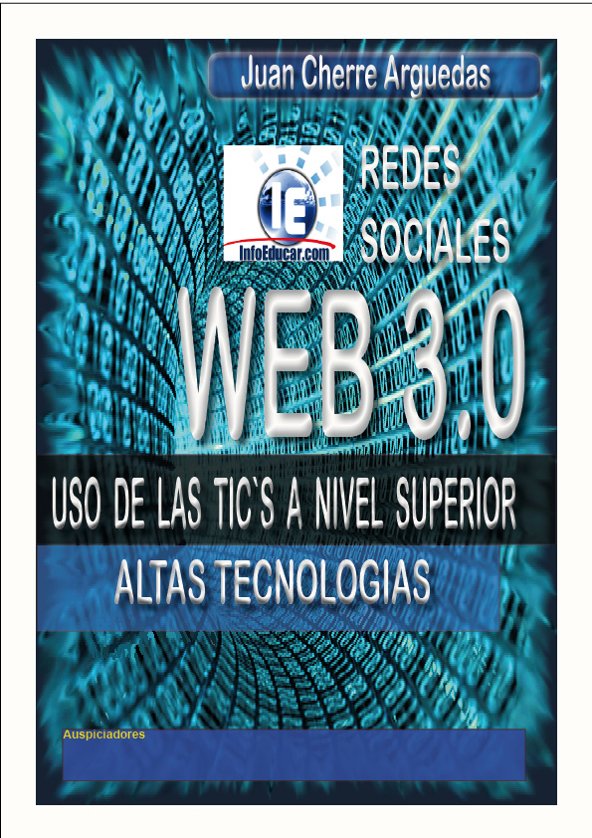
ADMINISTRANDO SUS CLASES CON LAS TICS
LAS NUEVAS TECNOLOGIAS APLICADAS AL NIVEL SUPERIOR

Capitulo 1 La nueva enseñanza a nivel superior
1 INTRODUCCION
2 LOS BUSCADORES
3 LOS METABUSCADORES
4 LOS ARCHIVOS GRAFICOS
5 REPASANDO EL EXPLORADOR
Taller INVESTIGADO
Proyecto CREANDO UNA PAGINA CON HIPERVINCULOS

Capitulo 2 Los recursos emergentes
1 El Blog y sus características
2 El servidor de Video Google
3 EL meta buscados, Imágenes, Sonidos, Videos
4 EL servidor de Imágenes
5 El servidor de PDF
Taller El servidor Google y las búsquedas avanzadas.
Proyecto
Capitulo 3 La WEB 2
1 Que es la web 2
2 Como aplicamos la WEB 2 en la docencia
3 EL servidor WEB fantástico
4 Instalando Aplicaciones
5 Instalando Moodle
Taller
Proyecto
Capitulo 4 El Presentador
1 El presentador Power Point
2 Creando una Diapositiva
3 Manejando los Efectos
4 Administración de los archivos
5 Presentación para la distribución
Taller
Proyecto
Capitulo 5 El servidor de Diapositivas
1 Slide share, Introducción, Registro y partes
2 Búsquedas especializadas
3 Cambio de idioma
4 Subir una diapositiva
5 La dirección WEB para transferir información a los estudiantes
Taller Conectando con Moodle una diapositiva remota.
Proyecto Creando UN DIPTICO WEB

Capitulo 6 EL ESPACIO VIRTUAL SCRIBD
1 Introducción a las ventanas y sus partes
2 Creando una cuenta
3 Subir Documentos
4 Visualizar documentos
5 Grupos y entornos dirección URL
Taller
Proyecto

Capitulo 7 CREANDO LA CLASE MEDIADA
1 Qué es una clase mediada
2 Modelo de la Clase Mediada
3 Modelo 1
4 Modelo 2
5 Modulo de archivo de almacenamiento
Taller Preparando la clase mediada y formatos de trabajo
Proyecto

Capitulo 8 EL USB VIRTUAL – skydrive.live.com
1 Que es un USB virtual usos y exploración
2 Creación de usuarios
3 Manejo de carpetas, creando y eliminando
4 Los archivos compartidos
5 Herramientas de conexión con otros usuarios
Taller
Proyecto

Capitulo 9 EL BLOGGER COMO HERRAMIENTA ESTRATEGICA
1 Introducción al Blogger
2 Creación de su blog y editor
3 Creando aplicaciones y Tareas
4 Administración de su blog
5 Cambiando los temas
Taller Aplicaciones educativas
Proyecto
Capitulo 10 CREANDO SU CAMPUS VIRTUAL
1 Como crear su espacio virtual y mantenerlo en la red
2 Creando mi curso y subiendo mi clase
3 El banner y el espacio con temas
4 Subir Clases 1,2,3,4
5 Creando el examen en línea Revisando el examen
Taller Como hacer una clase y evaluarla
Proyecto
Capitulo 11 LA TRANSFERENCIA DE LA INFORMACION
1 Subir archivos externos ppt y word
2 Subir videos
3 Modo Alumno Como ingresa el estudiante al campus
4 Archivos compartidos
5 La tarea Virtual
Taller
Proyecto

Capitulo 12 EVALUANDO UN SISTEMA VIRTUAL
1 Configurando mi perfil
2 Preparando una WIKI
3 Preparando un Chat con mis estudiantes
4 Preparando las notas personales
5 Preparando anuncios para mis estudiantes
Taller La agenda como herramienta
Proyecto Preparando un nuevo curso con dokeos
Capitulo 13 Altas tecnologías con Google Docs
1 Ingresando al sistema
2 Procesador de textos
3 Manejando el presentador
4 Hoja de cálculo
5 Graficador
Taller Graficando mapas semanticos
Proyecto Subiendo archivos de Office a la RED
Capitulo 14 Altas Tecnologías con Site
1 Acceder al sitio WEB
2 Creando mi espacio
3 Ingresando mi espacio a la RED
4 Preparando la Primera Clase
5 Cambiando el tema de la Página
Taller Insertando una presentación desde slide share
Proyecto Preparando un video conferencia
Capitulo 15
1
2
3
4
5
Taller
Proyecto

Capitulo 16
1
2
3
4
5
Taller
Proyecto
Capitulo 17
1
2
3
4
5
Taller
Proyecto
Capitulo 18
1
2
3
4
5
Taller
Proyecto
Capitulo 19
1
2
3
4
5
Taller
Proyecto
Capitulo 20
1
2
3
4
5
Taller
Proyecto

